SILATURAHMI BAZNAS PROVINSI JAMBI DI DINAS PUPR PROVINSI JAMBI
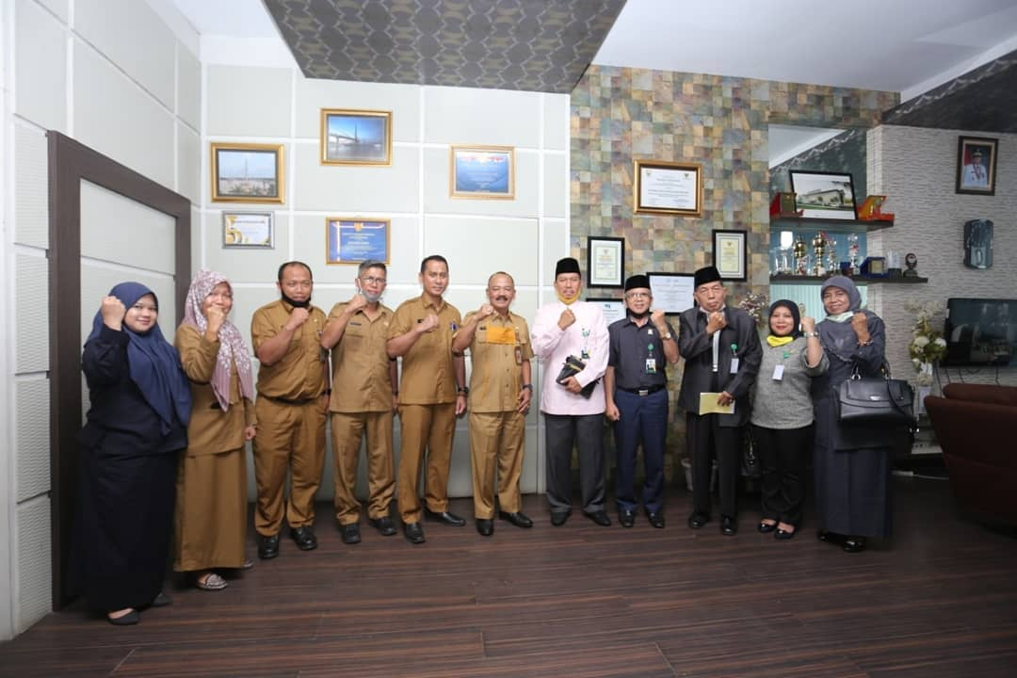
Silaturahmi dan sinergitas terkait program-program BAZNAS Prov. Jambi, serta memperkuat koordinasi antar sesama lembaga pemerintahan. Guna penguatan zakat di Prov. Jambi agar tercipta kemaslahatan ekonomi umat.


